附件2

收费单位：上海天马山公墓 制表日期：2026-5-14
殡葬用品价格公示表
殡葬用品名称 | 收费标准 | 计价单位 | 收费管理  形式 | 材质 | 规格 | 等级 | 产地 | 减免/优惠政策 | 备注  （可附照片）
墓穴证 | 7元 | 元/本 | 市场调节价 | 纸 | 11cm*16cm | / | / | 第一本免费 | 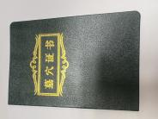
保护盒 | 130元 | 元/个 | 市场调节价 | ABS | 34cm*22cm*21cm | 合格 | 上海 | / | 配胶水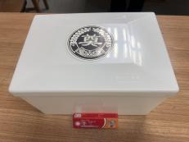
干燥剂 | 4元 | 元/包 | 市场调节价 | SiO₂ | 6g/包 | 食品级 | / | / | 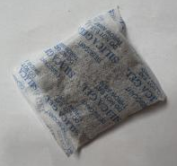
蜡烛 | 5元 | 元/对 | 市场调节价 | 腊 | 直径3cm,高3cm | / | / | / | 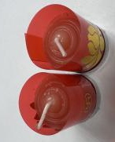
香 | 2元 | 元/束 | 市场调节价 | / | 直径1cm,高30cm | / | / | / | 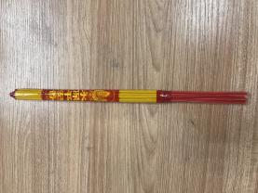
可降解骨灰坛 | 480元 | 元/个 | 市场调节价 | 粮食杆 | 22cm*25cm | / | / | / | 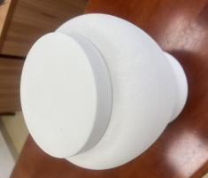
瓷像 | 210元 | 元/个 | 市场调节价 | 陶瓷 | 4寸黑白平板 | / | 上海 | / | 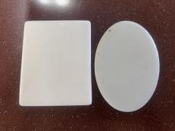  工期45天。
瓷像 | 240元 | 元/个 | 市场调节价 | 陶瓷 | 4寸黑白凹凸版/5寸黑白平板 | / | 上海 | / | 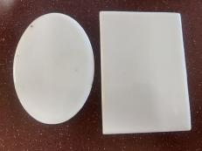  工期45天。
瓷像 | 280元 | 元/个 | 市场调节价 | 陶瓷 | 5寸黑白凹凸版 | / | 上海 | / | 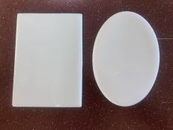  工期45天。
瓷像 | 340元 | 元/个 | 市场调节价 | 陶瓷 | 6寸黑白平板 | / | 上海 | / | 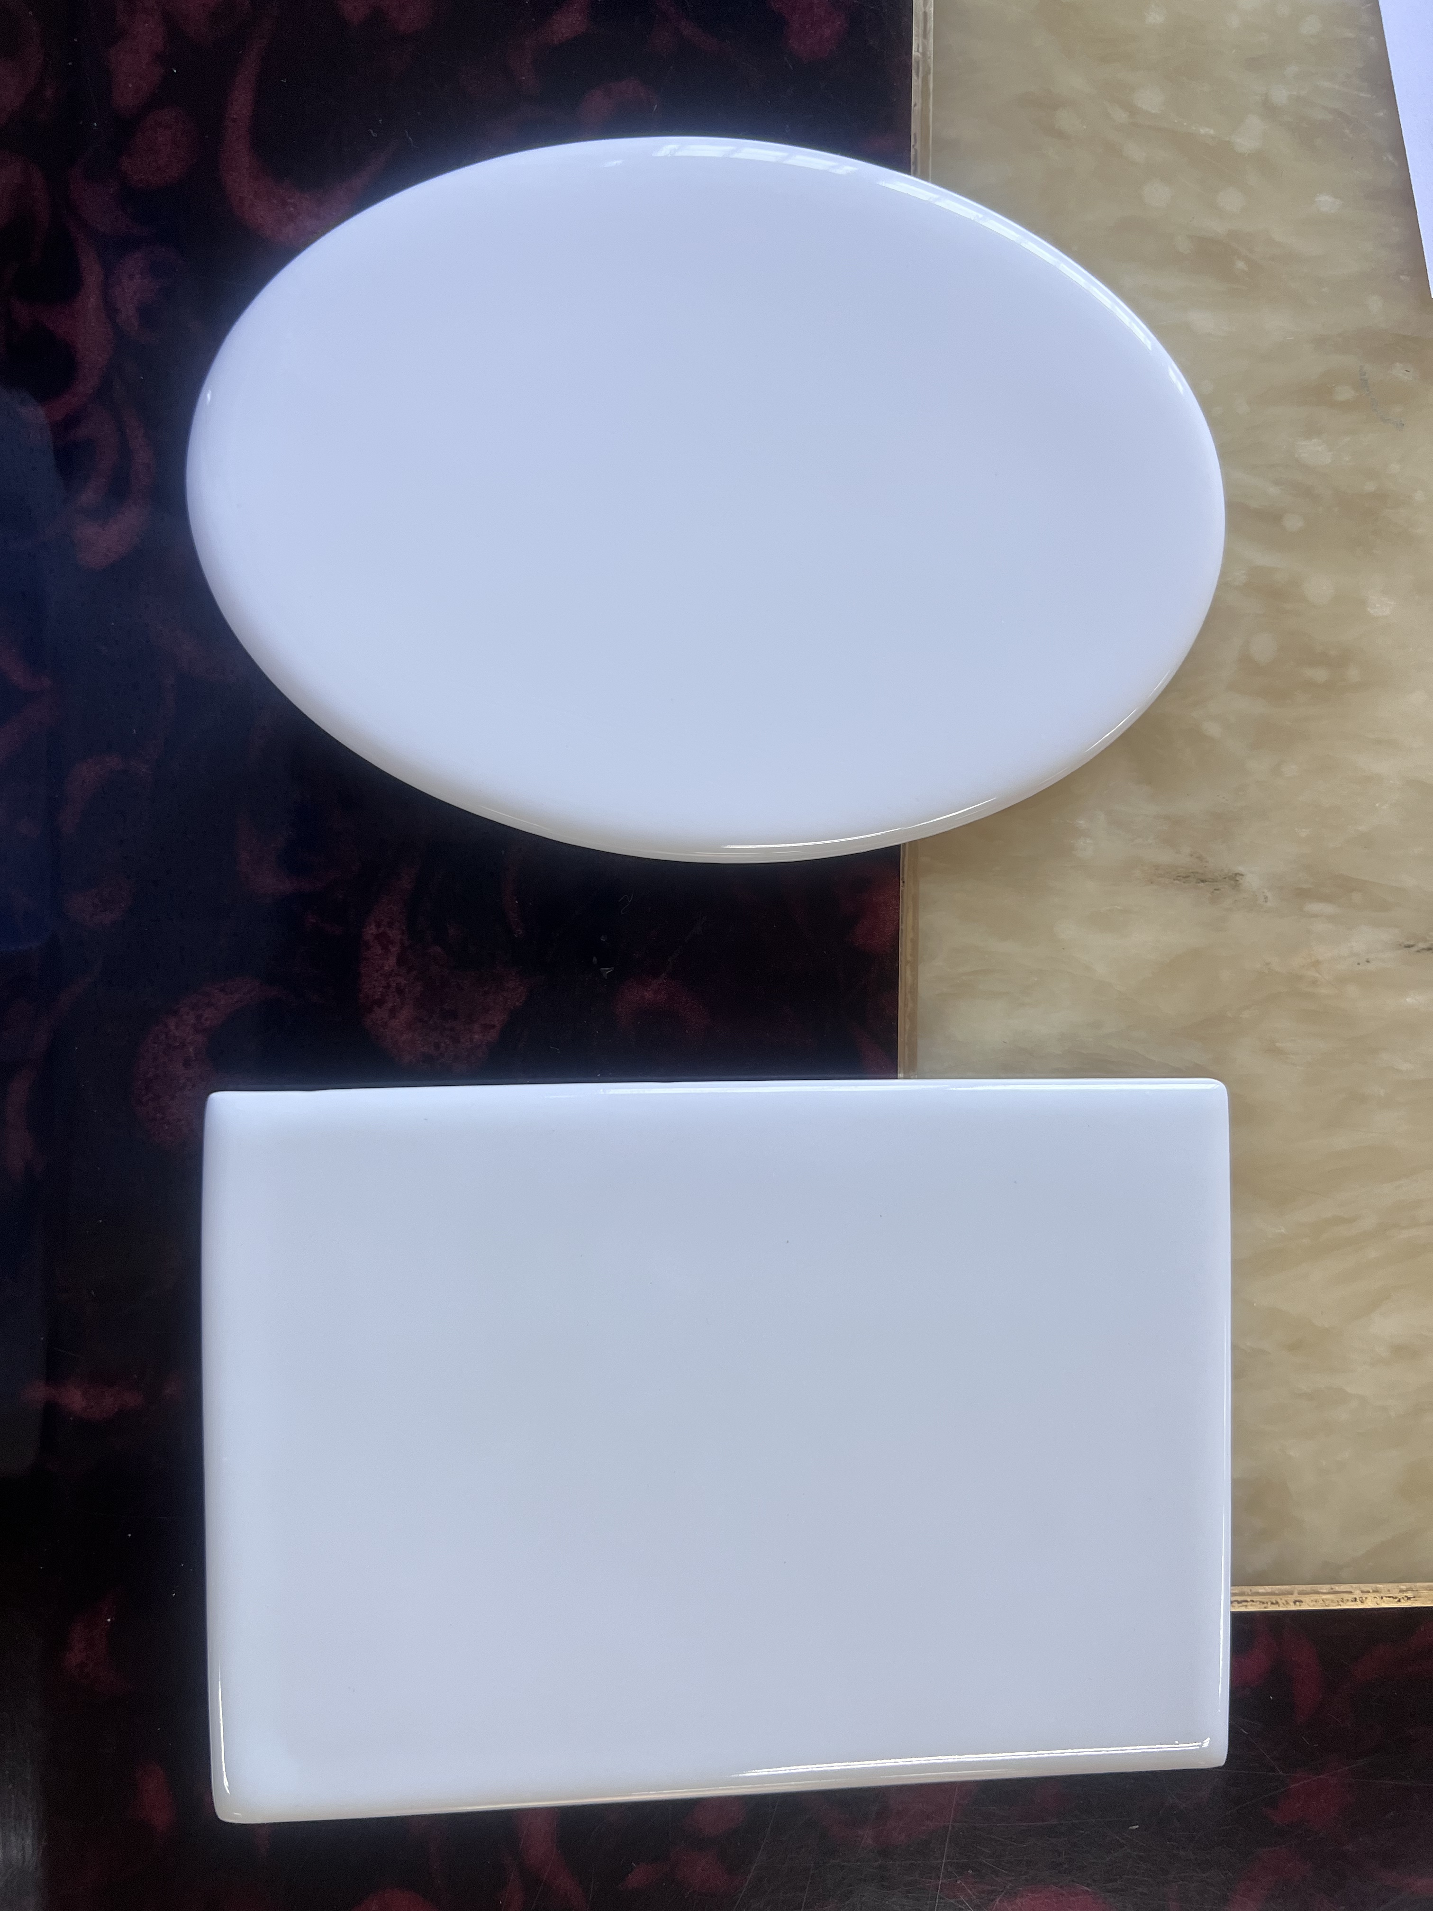  工期45天。
瓷像 | 380元 | 元/个 | 市场调节价 | 陶瓷 | 6寸黑白凹凸板 | / | 上海 | / | 工期45天。
瓷像 | 720元 | 元/个 | 市场调节价 | 陶瓷 | 8寸黑白平板/6寸彩色平板 | / | 上海 | / | 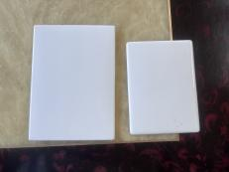  工期45天。
瓷像 | 500元 | 元/个 | 市场调节价 | 陶瓷 | 4寸彩色平板 | / | 上海 | / | 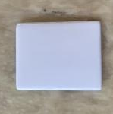  工期45天。
瓷像 | 530元 | 元/个 | 市场调节价 | 陶瓷 | 4寸彩色凹凸板/RGB 6寸黑白平板 | / | 上海 | / | 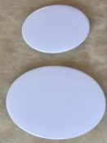  工期45天。
瓷像 | 580元 | 元/个 | 市场调节价 | 陶瓷 | 5寸彩色平板 | / | 上海 | / | 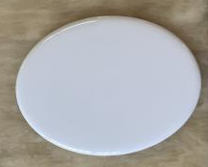  工期45天。
瓷像 | 620元 | 元/个 | 市场调节价 | 陶瓷 | 5寸彩色凹凸板 | / | 上海 | / | 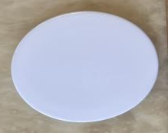  工期45天。
瓷像 | 750元 | 元/个 | 市场调节价 | 陶瓷 | 6寸彩色凹凸板 | / | 上海 | / | 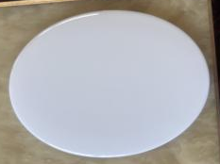  工期45天。
瓷像 | 920元 | 元/个 | 市场调节价 | 陶瓷 | 8寸彩色平板 | / | 上海 | / |   工期45天。
瓷像 | 950元 | 元/个 | 市场调节价 | 陶瓷 | 8寸彩色凹凸板 | / | 上海 | / | 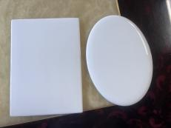  工期45天。
瓷像 | 220元 | 元/个 | 市场调节价 | 陶瓷 | “寿”字照（4-6寸) | / | 上海 | / | 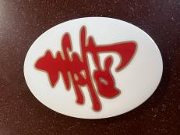  工期45天。
瓷像 | 330元 | 元/个 | 市场调节价 | 陶瓷 | RGB 4寸黑白平板 | / | 上海 | / | 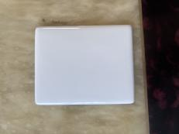  工期45天。
瓷像 | 440元 | 元/个 | 市场调节价 | 陶瓷 | RGB 5寸黑白平板 | / | 上海 | / | 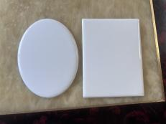  工期45天。
小束鲜花 | 20元 | 元/束 | 市场调节价 | 鲜花 | 菊花3支、多头雏菊或洋兰1支、配花若干、绿叶+套袋拉花包装 | / | / | / | 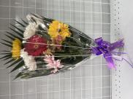具体搭配以实物为准。
中束鲜花 | 30元 | 元/束 | 市场调节价 | 鲜花 | 菊花5支、多头雏菊或洋兰1支、配花若干、绿叶+套袋拉花包装 | / | / | / | 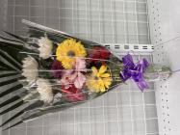图片仅供参考，具体搭配以实物为准。
大束手捧花 | 60元 | 元/束 | 市场调节价 | 鲜花 | 菊花8支、百合1支或洋兰2支、配花若干、绿叶+彩纸丝带包装 | / | / | / | 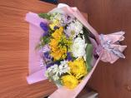图片仅供参考，具体搭配以实物为准。
纯菊花捧花 | 60元 | 元/束 | 市场调节价 | 鲜花 | 纯菊花11支、绿叶+套袋丝带包装 | / | / | / | 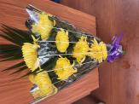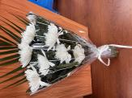图片仅供参考，具体搭配以实物为准。
超大束捧花 | 80元 | 元/束 | 市场调节价 | 鲜花 | 菊花10支、配花若干、绿叶+彩纸丝带包装 | / | / | / | 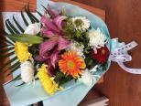图片仅供参考，具体搭配以实物为准。
小号花篮 | 60元 | 元/篮 | 市场调节价 | 鲜花 | 菊花8支、百合2支、配花若干、绿叶+小号花篮 | / | / | / | 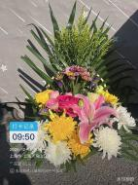图片仅供参考，具体搭配以实物为准。
中号花篮 | 80元 | 元/篮 | 市场调节价 | 鲜花 | 菊花10支、百合1支、配花若干、绿叶+中号花篮 | / | / | / | 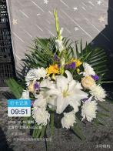图片仅供参考，具体搭配以实物为准。
大号花篮 | 100元 | 元/篮 | 市场调节价 | 鲜花 | 菊花12支、百合1支、配花若干、绿叶+大号花篮 | / | / | / | 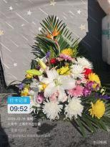图片仅供参考，具体搭配以实物为准。
超大花篮 | 150元 | 元/篮 | 市场调节价 | 鲜花 | 菊花12支、百合2支、天堂鸟1支、配花若干、绿叶+大号花篮 | / | / | / | 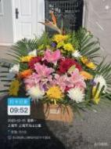图片仅供参考，具体搭配以实物为准。
香烛一套 | 10元 | 元/套 | 市场调节价 | / | 1把香、2支蜡烛、1个底座 | / | / | / | 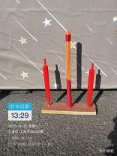
石狮子 | 900元 | 元/对 | 市场调节价 | 花岗岩 | 10cm*12cm*35cm | / | / | / | /
备注：本表格公示期内存在商品存货情况变动的可能，具体以本单位实际库存情况为准。
责任人：沈吉乐 联系电话：021-57661734*801~804 服务监督电话：021-57661734*812

